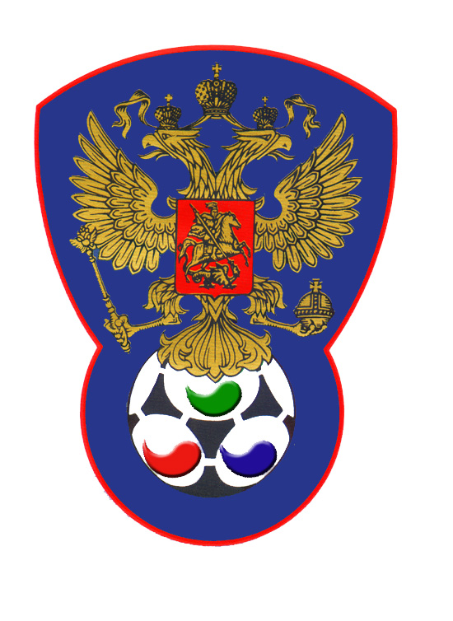 | ВСЕРОССИЙСКАЯ ФЕДЕРАЦИЯ  ФУТБОЛА ЛИЦ С ЗАБОЛЕВАНИЕМ ЦП

ПРОТОКОЛ № 24

Чемпионат России 2020 года по футболу среди лиц с заболеванием ЦП

Сборная Санкт-Петербурга | Нижегородец (Дзержинск)

Стадион «Капролактамовец» г. Дзержинск «30» августа 2020 года.
Начало в 16 часов 00 минут. Освещение Естественное. Количество зрителей 250 чел.
Результат матча 6-3 в пользу команды «Нижегородец» (Дзержинск).
Первой половины 4-1 в пользу команды «Нижегородец» (Дзержинск).
Серия ударов с 9-ой отметки в пользу команды «нет».
Судейская бригада | Фамилия , Имя | Категория | Город
Главный судья | Лысенко Павел | 1 | Йошкар-Ола
Помощник № 1 | Рубцов Евгений | 1 | Нижний Новгород
Помощник № 2 | Аксенов Дмитрий | 1 | Павлово
Резервный судья | Верхнев Анатолий | 1 | Нижний Новгород

Синие | футболки | Белые
Синие | гетры | Синие

№ | Фамилия | Имя | Кл | ЗМ | Замены |  | № | Фамилия | Имя | Кл | ЗМ | Замены
 |  |  |  |  | № | мин |  |  |  |  |  | № | мин
1 | Андреев | Андрей | 1 |  |  |  | 16 | Шулкин | Никита | 2 |  | 7 | 31
5 | Байрамов | Элнур | 1 | 1 | 9 | 31 | 2 | Белов | Данила | 2
6 | Унежев | Рамис | 1 | 1 |  |  | 4 | Ильичев | Леонид | 1 | 3
10 | Матюхин | Дмитрий | 1 |  | 21 | 37 | 5 | Матерухин | Сергей | 2
17 | Гальцов | Михаил | 2 |  |  |  | 10 | Кулигин | Александр | 2
19 | Михайлов | Данил | 1 |  |  |  | 12 | Железов | Данила | 3 | 1+1
22 | Конев | Степан | 3 |  |  |  | 26 | Михеев | Максим | 2 | 1
9 | Балеев | Александр | 1 | 1-1 |  |  | 7 | Шилов | Сергей | 1
21 | Кекелидзе | Дмитрий | 1 |  |  |  | 15 | Ларионов | Вячеслав | 3
 |  |  |  |  |  |  | 23 | Борькин | Алексей | 2
 |  |  |  |  |  |  | 24 | Чесноков | Иван | 3

Официальные представители
№ | Фамилия и инициалы | Должность | № | Фамилия и инициалы | Должность
1 | Герасимов Геннадий | Гл. тренер | 1 | Емешкин Григорий | Гл.тренер
2 |  |  | 2

Предупреждения игрокам ( Фамилия, Имя, номер игрока, команда, время, причины ) :
Нет

Удаления игроков ( Фамилия, Имя, номер игрока, команда, время, причины ) :
Нет
Извещение о подаче протеста
Не поступало

Главный судья | _______________ | (Лысенко П.В.)
 | подпись | фамилия и инициалы
Подпись представителя принимающей команды | _______________ | (Герасимов Г.Б.)
 | подпись | фамилия и инициалы
Подпись представителя команды гостей | _______________ | (Емешкин Г.В.)
 | подпись | фамилия и инициалы

